Drogi uczniu klasy VI,
na wykonanie zadań masz czas do piątku 15 maja. Miłej pracy, na pewno sobie poradzisz.
Pamiętaj jeśli masz pytania lub chcesz pokazać mi swoją pracę pisz
zadaniazpolskiego@onet.pl

Zadanie na poniedziałek 11.05.2020

Temat: Krótka historia filmu
- Przeczyta uważnie.
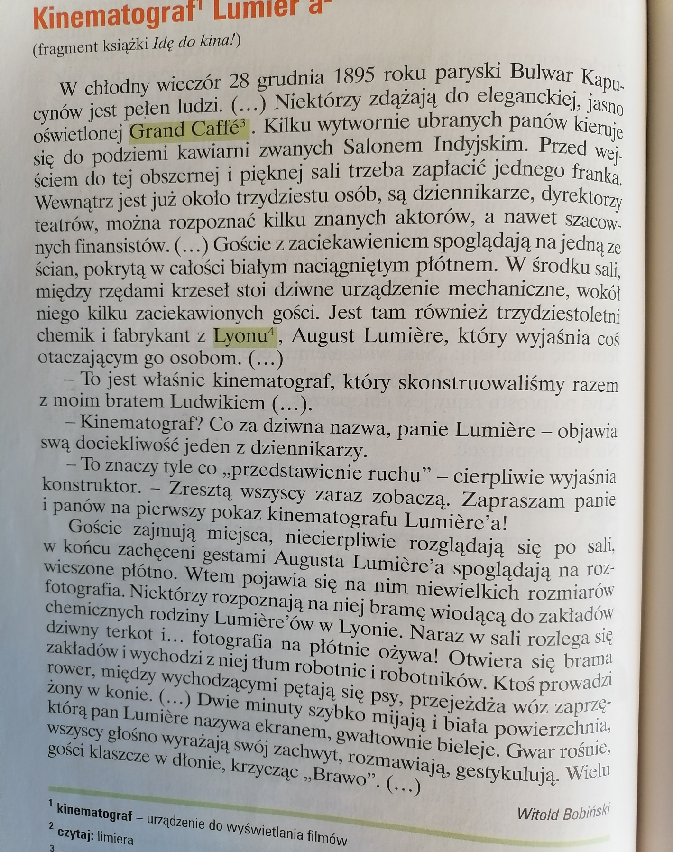

Zadanie na wtorek 12.05.2020
1. Po przeczytaniu spróbuj odpowiedzieć na pytania. Odpowiedzi zapisz w zeszycie. To zadanie jest na ocenę.

1. Kiedy miała miejsce pierwsza projekcja filmu braci Lumière?
2. Ile kosztował bilet wstępu?
3. Kto przybył na opisane wydarzenie?
4. Kim z wykształcenia/ zawodu był August Lumière?
5. Jaka była reakcja widowni na sceny przedstawione na ekranie?
Zadanie na środę 13.05.2020
Zapoznaj się z definicją wyrazów: kinematograf. Postaraj się
zapamiętać ten wyraz.
kinematograf - aparat do realizacji i ekranowej projekcji ruchomych obrazów.

- W dostępnych źródłach znajdź szczegółowe informacje o swoim ulubionym filmie. Przerysuj tabelkę do zeszytu i uzupełnij ją.

Tytuł filmu | Reżyser | Obsada (główne role) | Rok produkcji | Kraj produkcji | Rodzaj filmu

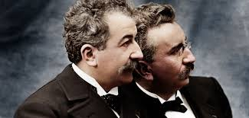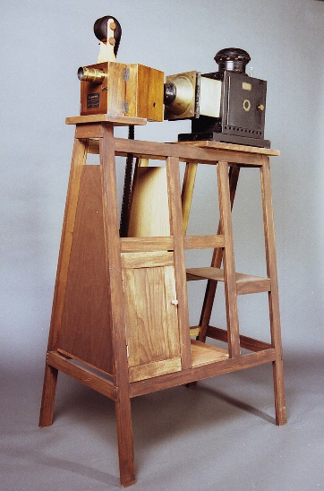
Bracia Lumiere kinematograf

Zadanie na czwartek 14.05.2020
Temat: Twórcy przedstawienia teatralnego

W teatrze pracuje wielu ludzi, bez których przedstawienie nie mogłoby się odbyć. Są to m.in. reżyser, scenograf, aktor, choreograf, realizator dźwięku, realizator światła, sufler.
- Dopasuj rolę do wyżej wymienionych twórców przedstawienia teatralnego.
- Przygotowuje oświetlenie i za pomocą światła tworzy nastrój
- Gra rolę, czyli odtwarza postać utworu scenicznego, korzystając ze wskazówek reżysera
- Robi projekt dekoracji przedstawienia, czyli scenografię, oraz projektuje kostiumy i rekwizyty
- Podpowiada aktorom tekst
- Przygotowuje przedstawienie i kieruje nim
- Nagrywa muzykę i efekty dźwiękowe
- Projektuje i przygotowuje układy taneczne na scenie

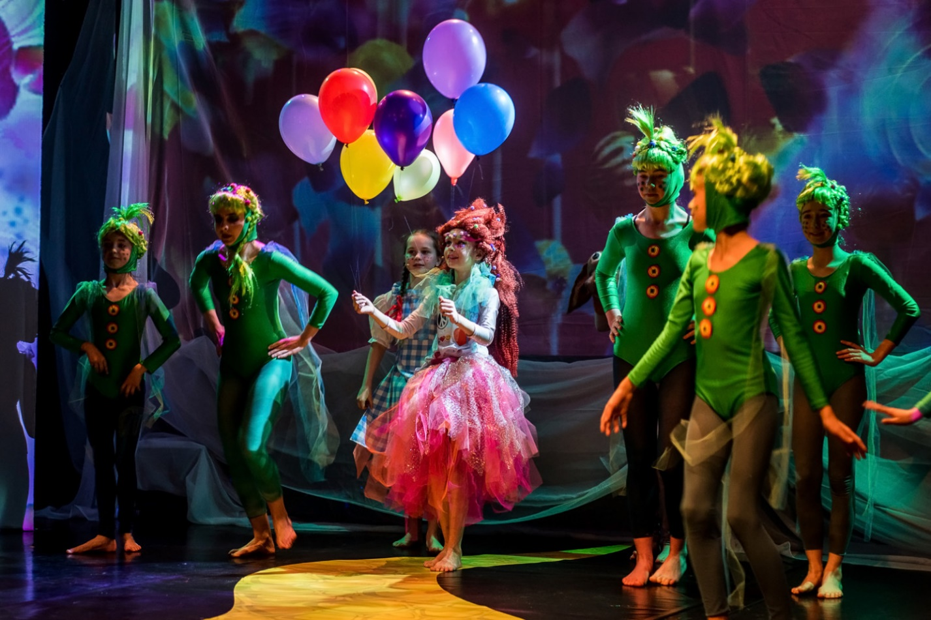

Do Rodziców
Proszę Państwa,
w związku z trudną sytuacją, w której się wszyscy znaleźliśmy, nasz bezpośredni kontakt jest niemożliwy. Na bieżąco wysyłam dzieciom lekcje, zadania do wykonania w domu. Staram się, żeby materiału nie było dużo i aby był przystępny, tak żeby poradzili sobie sami. Proszę, aby dziecko je wykonywało w miarę systematycznie. Proszę również o pomoc i współpracę z Państwa strony, sprawdzenie czy te zadania są wykonywane, zanotowane starannie w zeszycie, wysłuchanie wcześniej nauczonych tekstów. Zaangażowanie dzieci i prace, które wykonują w domu będą przeze mnie oceniane. W razie pytań proszę o kontakt e- mailowy zadaniazpolskiego@onet.pl
Monika Sokołowska

